# UE5_Lyra学习指南_038_预加载界面

本文章仅为小刚-B站课堂-虚幻引擎视频课程Lyra-精讲的演讲手稿.
本套课程链接:
[UE5]虚幻引擎游戏案例Lyra精讲
https://www.bilibili.com/cheese/play/ss112001159
前置课程链接:
[UE5]虚幻引擎UEC++从基础到进阶
https://www.bilibili.com/cheese/play/ss28043
文章内容由小刚撰写,采用了以下多种方式:
1.口述转文字
2.AI重构
3.参考引擎源码
4.Lyra工程源码
5.结合社区论坛各位大佬的解析

概述
本节主要详细讲解一下这个加载屏幕,在之前的章节中我们做了临时修复,但是并没有详细讲解这个插件.现在我们有必要来展开看看.

CommonStartupLoadingScreen
演示效果如下:



这个界面就是它

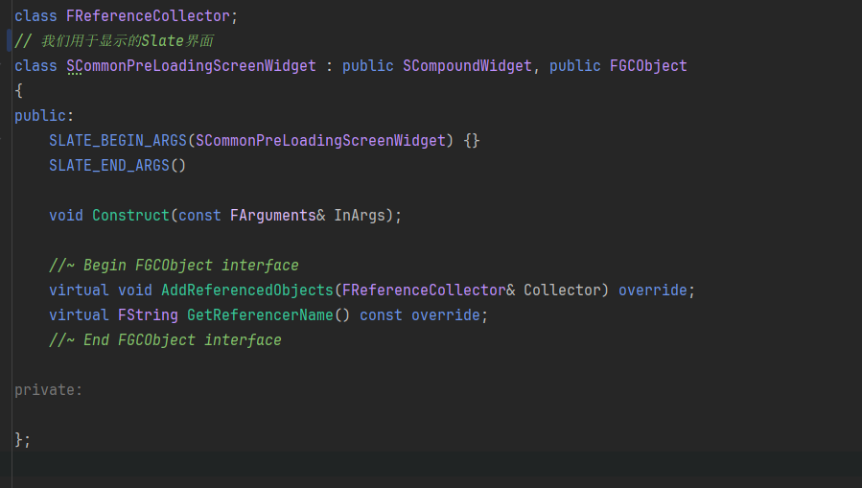
这个Slate界面实例化位置
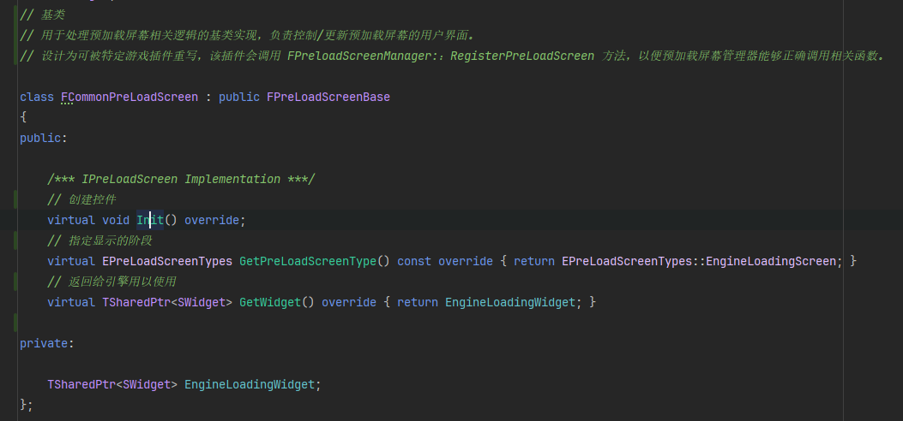
这个流程是在该模块的启动时进行注册使用
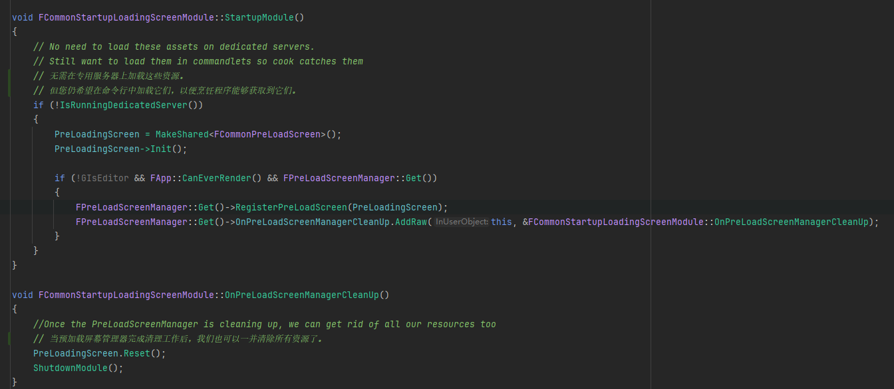

CommonLoadingScreen
见MD文档.此处作为使用截图补充.

开发者设置
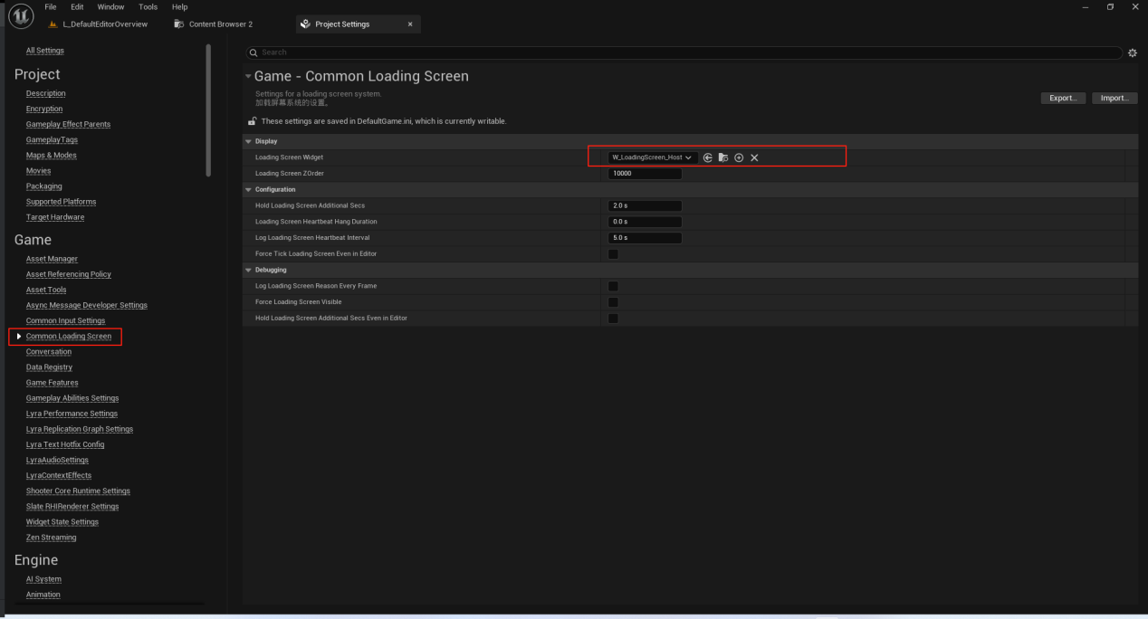

控件蓝图
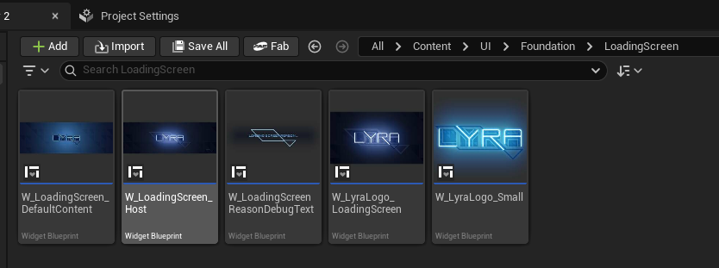

W_LoadingScreen_Host
加载界面的容器.用于切换内部显示的Loading效果
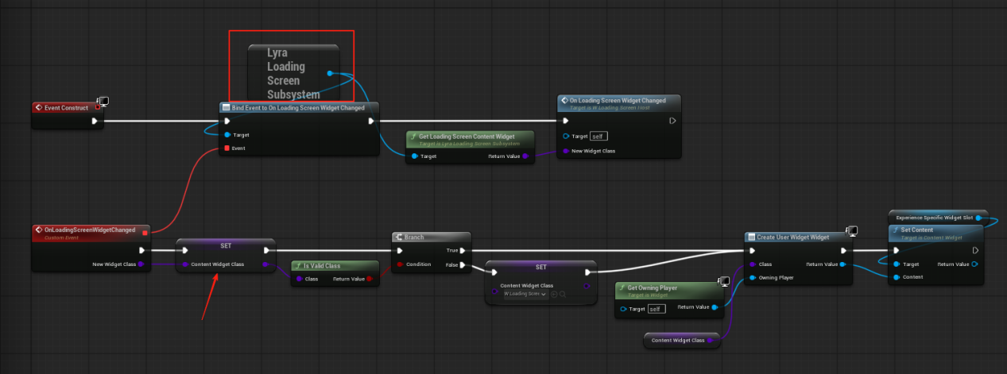

NameSlote可以用于替换里面的指定的控件
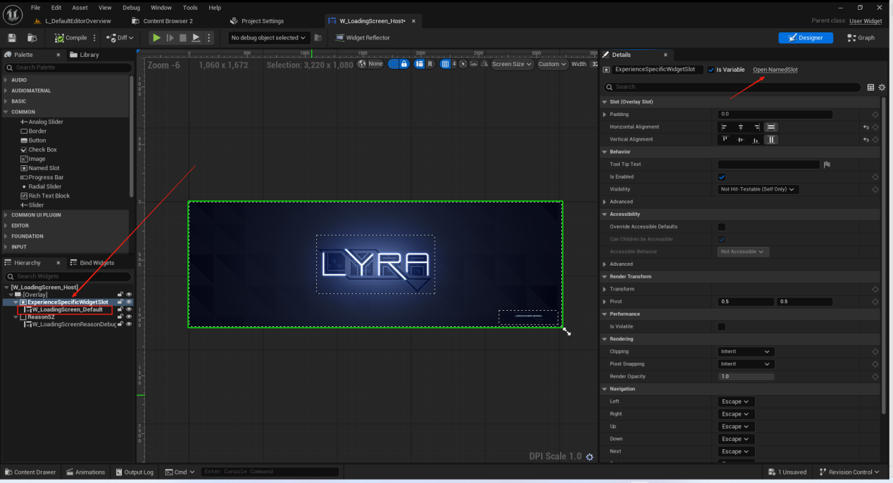
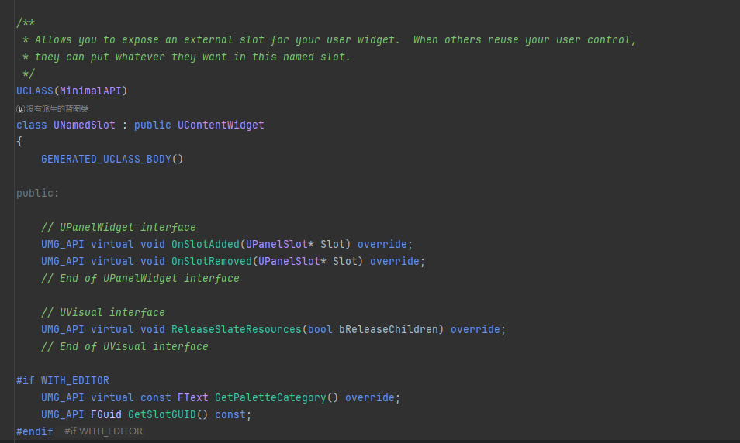

W_LoadingScreenReasonDebugText
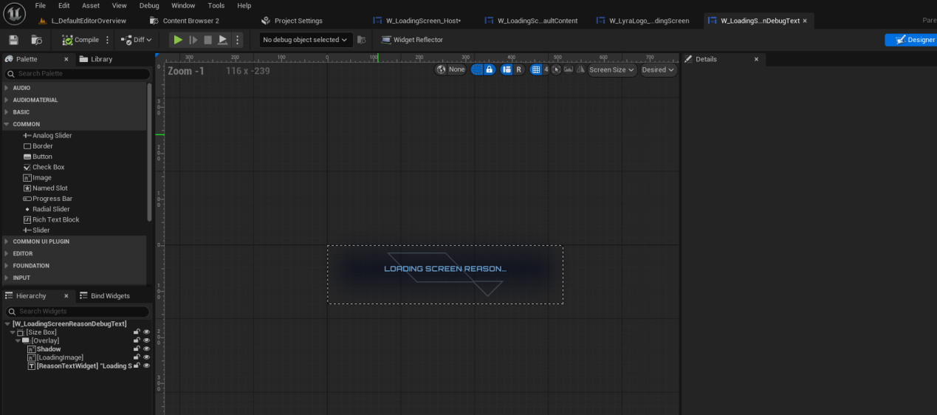
用来读取阶段的代码
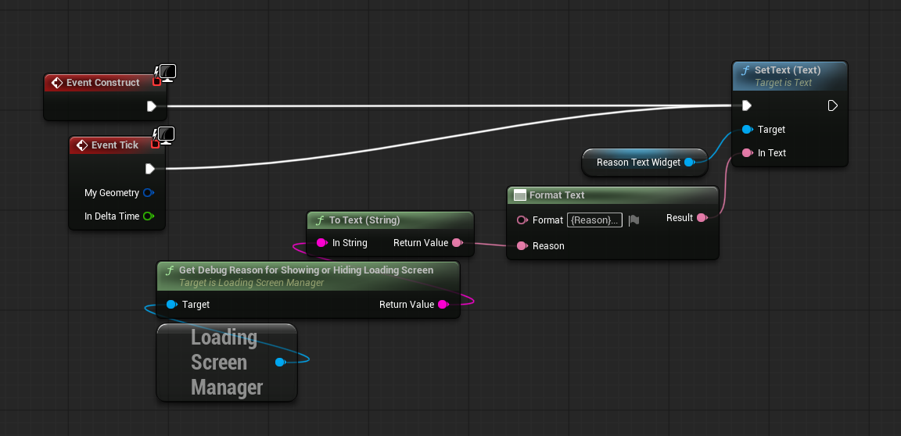

W_LoadingScreen_DefaultContent
加载界面的内容容器 无功能代码
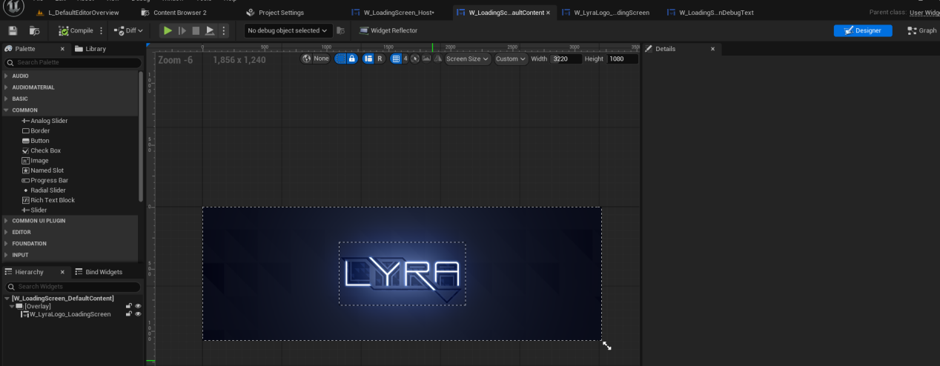

W_LyraLogo_LoadingScreen
大Logo 无功能代码

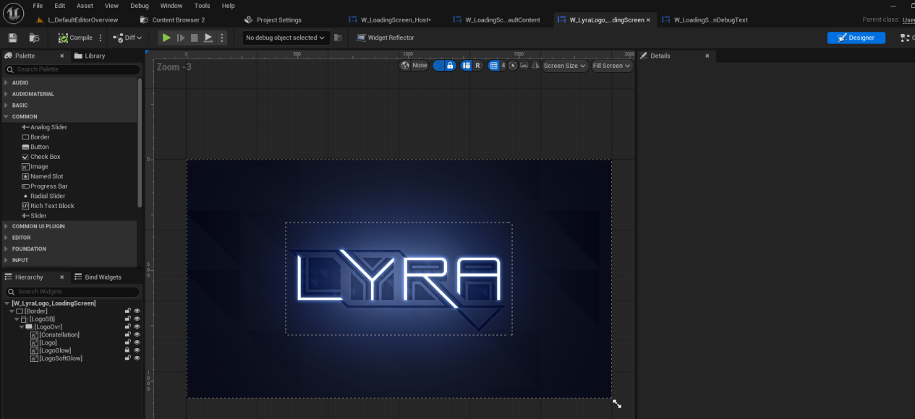

LyraLoadingScreenSubsystem
只是一个用来存储加载界面的内容控件的子系统.过于简单,不讲解.
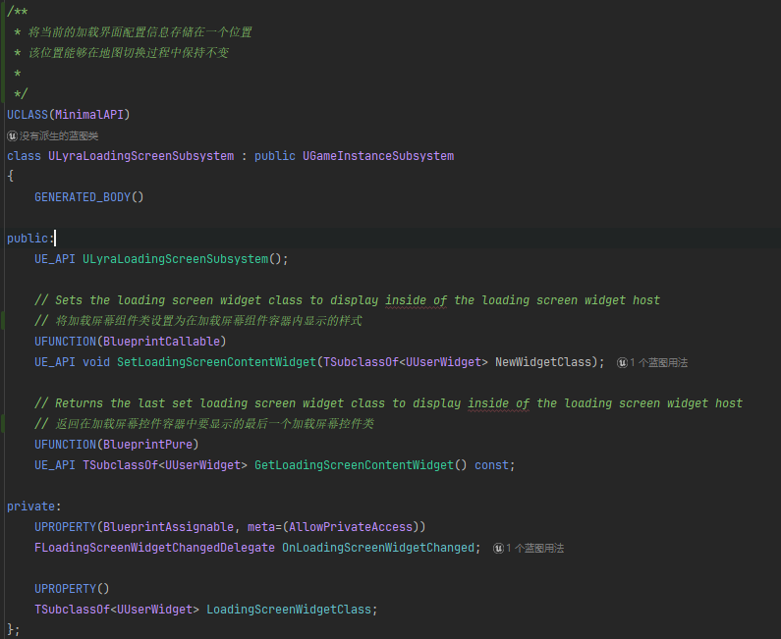

调用位置
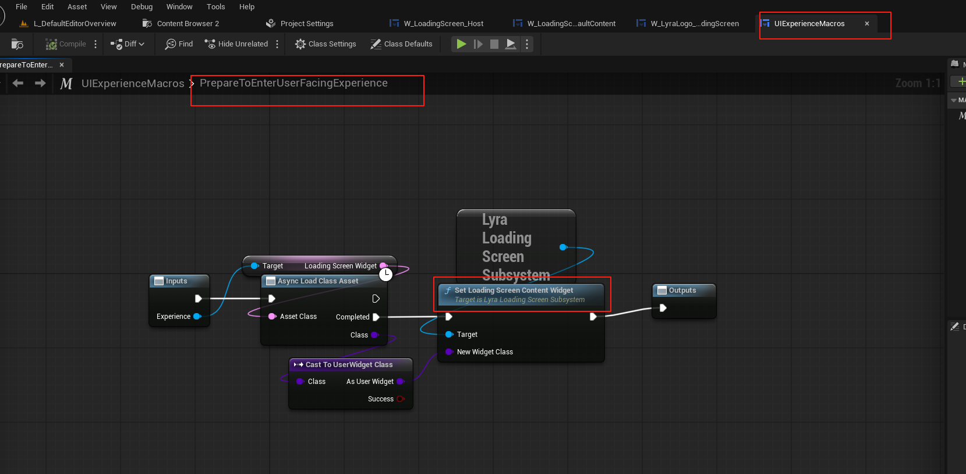

总结
简单易用的代码.但是需要明白如何嵌入到引擎的流程中.比如具体是哪个代理?配置的界面从哪里来的?

